Zveme všechny malé i velké návštěvníky, kteří se chtějí dozvědět něco zajímavého o Dobříši a energii v mnoha jejích podobách, na akci:

**OSLAVA DNE ZEMĚ**

**–s tématem STAVBY VE VŠECH PODOBÁCH**

**20. dubna 2017**

od 10:00 do 16:00 hod.

na hřišti B. Němcové, Dobříš

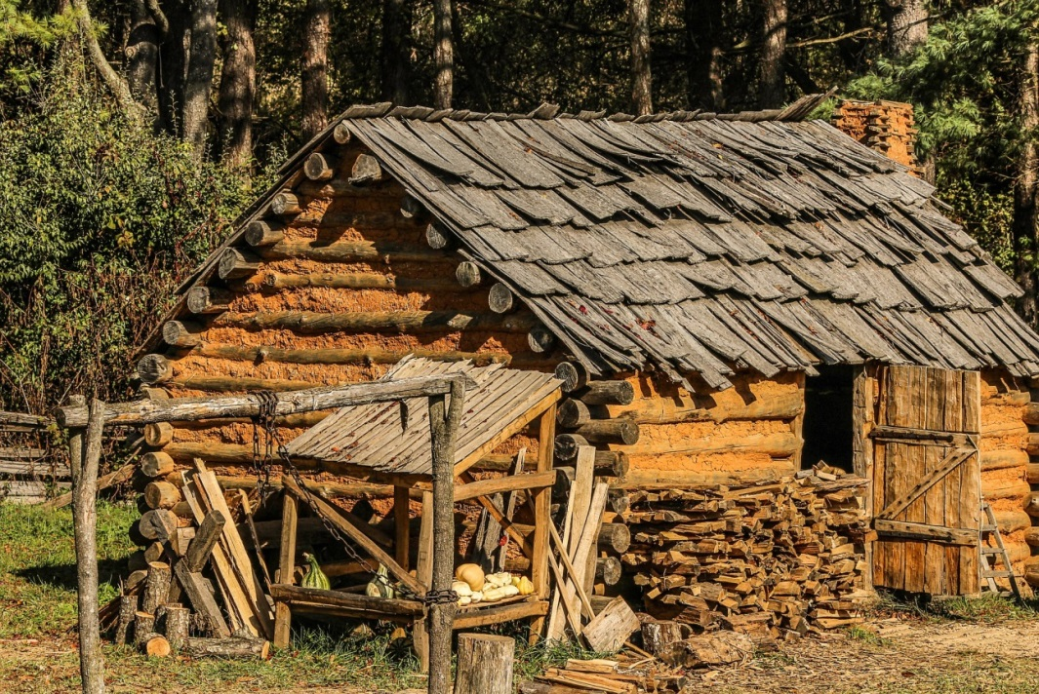

Akci pořádá město Dobříš ve spolupráci s Gymnáziem K. Čapka Dobříš, Vodohospodářskou společností Dobříš, s.r.o., Colloredo-Mannsfeld, spol.s r.o., společností Energon Dobříš, OK Dobříš – oddíl sportů v přírodě, Hnutím Brontosaurus, a dalšími organizacemi.

Realizováno v rámci:

[](http://www.google.com/url?sa=i&rct=j&q=&esrc=s&source=images&cd=&cad=rja&uact=8&ved=0ahUKEwicytDax6XRAhVIPxoKHRSHAm8QjRwIBw&url=http://www.tyflocentrum-hk.cz/dotace.php&psig=AFQjCNHUheV-dMnuoFdu2MSFKH9Px2j_6A&ust=1483518624655557)

Projekt Efektivní správa Zdravého města Dobříš, reg. č.: CZ.03.4.74/0.0/0.0/16\_033/0002924

|  |  |  |  |  |
| --- | --- | --- | --- | --- |
| http://www.valasskemezirici.cz/doc/30440/element/196660/download | Logo firmyLogo: Místní agenda 21 | http://www.elektrowin.cz/common/images/layout/logo.pngH:\Dokumenty\Akce města - ŽP\Den Země\2013\logo_text_rgb_72dpi.jpg | logo brontosaurusPopis: energon-dobris_logo-regular_500 |  |
|  |  |  |  |
|